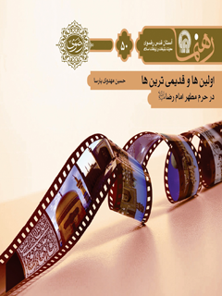

رهنما 50 اولین ها و قدیمی ترین ها در حرم مطهر امام رضا علیه السلام


ghaemiyeh.com

فهرست مطالب
مشخصات کتاب 4
اشاره 4
اولین شهر 8
نام مشهد برای اولین‌بار 10
اولین سنگ قبر 11
اولین صندوق مزار 12
اولین ضریح 12
قدیمی‌ترین درِ حرم 13
قدیمی‌ترین کاشی‌های حرم 13
قدیمی‌ترین هدایا در روضۀ منوّره 14
اولین قُبّه 16
اولین گنبد 16
اولین گلدسته 17
اولین مسجد 18
اولین رواق 19
اولین صحن 20
اولین نقاره‌زنی 21
اولین پنجره‌فولاد 23
قدیمی‌ترین سقّاخانه 23
قدیمی‌ترین ساعت 24
اولین روشنایی و نورآرایی 25
اولین حوزۀ علمیه 26
قدیمی‌ترین شیءِ موزه‌ای مربوط به‌زمان امام‌رضا علیه السلام 28
اولین موقوفه‌های حرم مطهر 29
منابع 31

مشخصات کتاب
سرشناسه : مهدوی‌پارسا، حسین، ۱۳۵۸ -
عنوان و نام پدیدآور : اولین و قدیمی‌ترین‌ها در حرم امام رضا (ع)/ نویسنده حسین مهدوی‌پارسا؛ برای آستان قدس رضوی، معاونت تبلیغات و ارتباطات اسلامی.
مشخصات نشر : مشهد: انتشارات قدس رضوی، ۱۳۹۱.
مشخصات ظاهری : ۶۰ص.؛ ۱۲×۱۷س‌م.
فروست : رهنما؛ ۵۰.
شابک : 978-600-6543-63-5
وضعیت فهرست نویسی : فیپا
موضوع : علی‌بن موسی (ع)، امام هشتم، ۱۵۳؟ - ۲۰۳ق.
شناسه افزوده : آستان قدس رضوی. معاونت تبلیغات و ارتباطات اسلامی
شناسه افزوده : موسسه انتشاراتی قدس رضوی
رده بندی کنگره : BP۴۷/م۹الف۸ ۱۳۹۱
رده بندی دیویی : ۲۹۷/۹۵۷
شماره کتابشناسی ملی : ۲۸۵۷۱۱۴
اولین و قدیمی ترین ها در حرم امام رضا 

اشاره
تصویر

تصویر
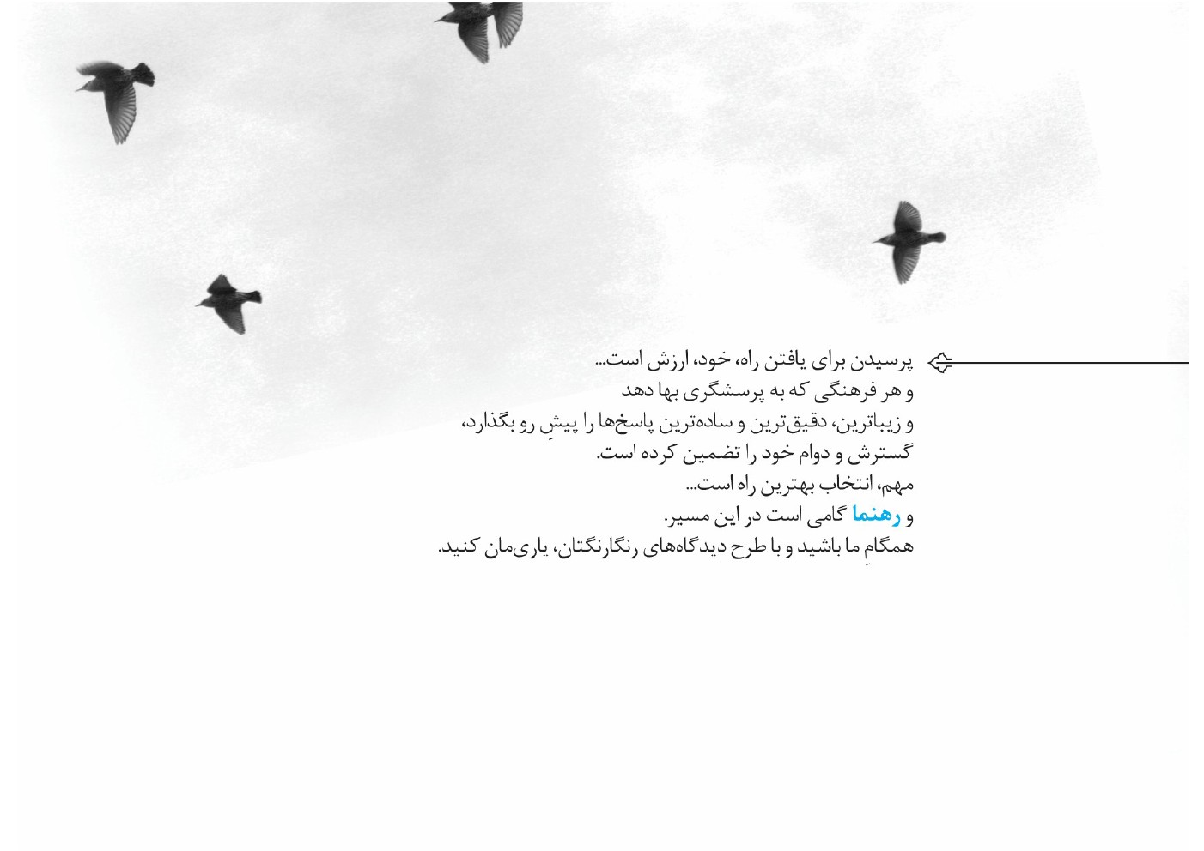
تصویر


اولین شهر
اولین شهری که امام‌رضا در هنگام ورود به ایرانِ امروزی، به آن وارد شدند
امام‌رضا هنگام هجرت از مدینه به مَرو، پس از عبور از شلمچه، وارد ایرانِ فعلی شدند. اولین شهری که حضرت وارد آن شدند، سوق‌الاهواز بود. ایشان در شهر اهواز، به‌دلیل هوای گرم و فصل تابستان، بیمار شدند؛ لذا، درخواست کردند که طبیبی بیاورند. ابوهاشم جعفری می‌گوید که من طبیبی را به بالین آن حضرت بردم. حضرت نام گیاهی را برای طبیب بردند و خواص آن‌را بیان داشتند. طبیب گفت: «من در روی زمین چنین گیاهی را نمی‌شناسم و کسی غیر از شما، نام این گیاه را نمی‌داند. شما این گیاه را از کجا می‌شناسید؟ این گیاه در این
زمان و در این مکان پیدا نمی‌شود.» [راوی، اسم گیاه را فراموش کرده است.] حضرت فرمودند: «برایم مقداری نیشکر تهیه کن.» پزشک گفت: «این سخت‌تر از اوّلی است؛ زیرا حالا وقت نیشکر نیست.» حضرت رضا فرمودند: «نیشکر و داروی گیاهی، هر دو در همین سرزمین و هم‌اکنون وجود دارد: از آب شادروان عبور کنید؛ آسیابی خواهید دید. در آنجا، مردی سیاه‌چهره می‌بینید. از او بپرسید که نیشکر و آن گیاه، کجا می‌رویَد؟» من به آسیاب رفتم و مرد سیاه را دیدم و از او پرسیدم. او به نیشکرهای پشتِ سر خود اشاره کرد؛ هر چه لازم بود، برداشتم و برگشتم... .
این جریان را که رجاء‌بن‌ابی‌ضحاک شنید، به همراهان خود گفت: «اگر بیشتر در این محل اقامت کنیم، مردم فریفتۀ او می‌شوند.» پس، از آنجا به‌راه افتادند.

نام مشهد برای اولین‌بار
مشهد واژه‌ای عربی است و در کتاب‌های لغت، در معانیِ محل دیدار، زیارتگاه، جای دیدنی و مانند آن به‌کار رفته است؛ اما عموم مردم، آن‌را به‌معنیِ محل شهادت و مردم ایران، آن‌را به محل شهادت و دفن امام‌رضا می‌شناسند.
این شهر که آخرین محل زندگیِ پُرماجرای هشتمین امام شیعیان است، تا پیش از به‌خاک‌سپاریِ پیکر مطهر ایشان، دهکده‌ای خوش آب‌و‌هوا به‌نام سناباد، از توابع نوقان، در ولایت توس بود.
نام مشهد را برای اولین‌بار، حمد‌الله‌مستوفی در قرن چهارم‌ق، برای این شهر به‌کار برد. در قرن هفتم، مغولان توس را ویران کردند و مردم برای اقامت به‌سوی مشهد روی آوردند. روستای سناباد به‌تدریج گسترش یافت، به‌صورتِ شهری بزرگ درآمد، «مشهد الرضا» نامیده شد و از آن زمان، هستۀ اصلی شهر (مشهد کنونی) شکل گرفت.

اولین سنگ قبر
تصویر
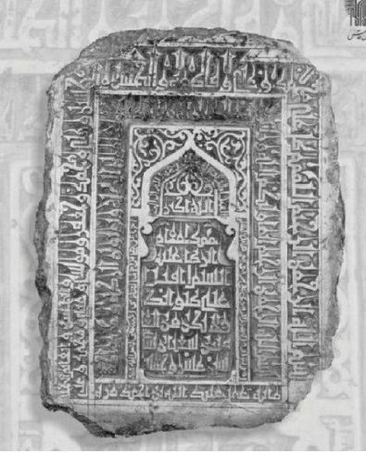
اولین سنگ مزار حضرت، مربوط به‌سال ۵۱۶‌ق، عهد سلطان‌سنجر سلجوقی، است؛ با ابعاد ۳۰در۴۰، به‌قطر ۶سانتی‌متر، دارای کتیبه‌ای مِحرابی‌شکل و به‌خطِ کوفیِ شکسته. در پایان کتیبه، نام بانیِ سنگ چنین آمده است:
«أمر بعمارة المشهد الرضوی علی‌بن‌موسی العبد المُذنِب الفقیر الی رحمةالله ابوالقاسم احمد‌بن‌علی‌بن‌احمد العلوی الحسینی؛ تقبل‌اللّه منه.» نیز، نام سازندۀ سنگ که عبدالله‌بن‌احمد قرّه است، در زیرِ آن به‌چشم می‌خورد. این لوحۀ تاریخی که بیانگر تعمیراتی در حرم مطهر است، به‌لحاظ ارزش تاریخی و هنریِ آن، به موزه انتقال یافت و اکنون در معرض بازدیدِ
زیارت‌کنندگانِ آن حضرت است.

اولین صندوق مزار
سابقۀ اولین صندوقی که روی مزار حضرت تعبیه کرده‌اند، مربوط به اوایل قرن ششم است. انوشیروان زردشتی، از اهالی اصفهان، در پیِ مشاهدۀ کراماتی از امام‌رضا، مسلمان شد و در سال ۵۰۰‌ق، صندوقی چوبی با روکشِ نقره بر مرقد امام نصب کرد.

اولین ضریح
اولین ضریح حضرت، ضریح چوبیِ طلا و نقره‌کوبی بوده است که در زمان شاه‌طهماسب صفوی، به‌سال ۹۵۷‌ق، ساخته و بر روی مرقد مطهر نصب کرده‌اند که به‌دلیل چوبی‌بودن، به‌مرور زمان، فرسوده و در سال ۱۱۶0‌ق، تعویض شده است.

قدیمی‌ترین درِ حرم
در سال ۷۳۴ق که ابن‌بطوطه، جهانگرد و جغرافی‌دانِ معروف، به مشهد سفر و حرم مطهر را مشاهده کرد، ورودیِ حرم، فقط درِ پیشِ رو با کیفیتی پایین بوده و اطراف حرم، به‌صورت باغ و فضایی باز دیده می‌شده است. ابن بطوطه با یادآوریِ درِ طلای حرم، می‌گوید: «حرم دری آراسته به طلا و نقره داشت که در محلّ پیشِ رو نصب بوده است.» البته از بانی و سازندۀ این در، نامی در دست نیست.

قدیمی‌ترین کاشی‌های حرم
اطراف روضۀ منوره را به‌ارتفاع ۹۲سانتی‌متر با کاشی‌های قدیمی و ممتاز و نفیسِ سنجری، مربوط به حدود۹۰۰سال قبل، معرّق‌کاری کرده‌اند. این کاشی‌های بسیار زیبا و ظریف، به‌رنگ
قهوه‌ای، فیروزه‌ای، لاجوردی و سفید، به‌ابعاد هندسیِ منظم و اَشکال شش‌گوش، هشت‌گوشِ بزرگ و کوچک، کوکبی‌شکل و گاهی به‌صورت مربع است که نوعاً با خطوط برجستۀ رقاع، ثلث و اسلیمی تزیین یافته است و بر روی بیشترِ آن‌ها، آیات، احادیث، کلمات قصار و امثال و اشعاری، به‌خط نسخِ قرن ششم و هفتم‌ق، مشهود است.
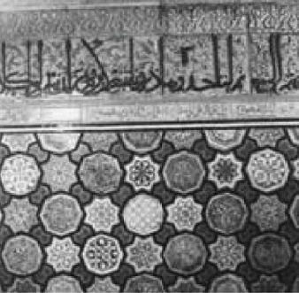

قدیمی‌ترین هدایا در روضۀ منوّره
حرم پاک امام‌رضا، اضافه‌بر جلال معنوی و جذبۀ روحانی و زیبایی و شکوه معماری، به برخی نفایسِ ارزشمند مزیّن است. تعدادی از هدایای بزرگان و حکمرانانِ گذشته را در قابهایی تعبیه کرده‌اند و در مکانهایی از حرم مطهر، در برابرِ دیدِ زائران قرار داده‌اند. این
جواهرات و نفایس که در هشت قاب چیده شده‌اند، شامل ۱۰۴ قلم اشیای مختلف است. قدیمی ترینِ آن‌ها سلیمانیه هایی با حاشیۀ نقره است که مربوط به ۵۵۰سال قبل می‌باشد. دیگر نفایس عبارت‌اند از: شمشیر جواهرنشان و خنجرِ الماس‌نشان و مروارید و تسبیح و انگشترهایی از الماس و برلیانِ درشت.
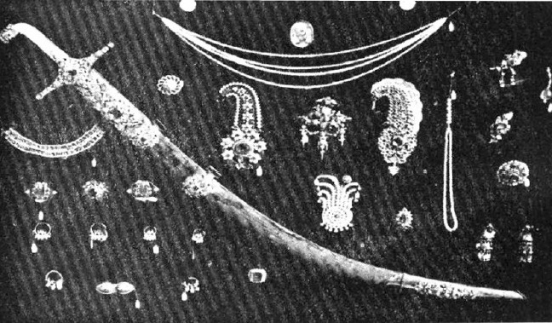

اولین قُبّه
مأمون پس از مرگ هارون و دفن او در بقعۀ هارونیه، قُبّه‌ای بر فراز بُقعه بنا نهاد که در حوادث خراسان، مانند حملۀ سبُکتَکین به شهرهای ایران، در اواخر قرن چهارم، در جریانِ آسیب حرم مطهر تخریب شد و پس از آن، سلطان‌محمود غزنوی در سال ۴۰۰ق، به بازسازیِ حرم و ایجاد قبه‌ای جدید بر فراز بقعه، اهتمام کرد.

اولین گنبد
حرم مطهر سال‌ها بدونِ گنبد و با همان قبّه‌ای بود که ذکر کردیم؛ تا اینکه در اوایل قرن ششم، فردی خیراندیش به‌نام شرف‌الدین ابوطاهر قمی، وزیر سلطان‌سنجرِ سلجوقی، گنبدی بر فراز قبّه (اصلی) احداث کرد که همین گنبدی است که اکنون حدود
۹۰۰سال، از احداث آن می‌گذرد.

اولین گلدسته
تصویر
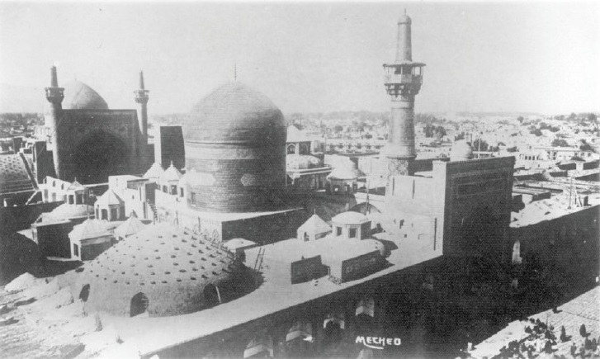
گلدستۀ کنار گنبد طلا که به‌صورت منفرد احداث شده است، سابقۀ تاریخی و قدمت بیشتری دارد؛ به‌قولی، ساخت آن هم‌زمان با بنای گنبد در اوایل قرن ششم می‌باشد. بلندای منارۀ کنارۀ گنبد از سطح صحن انقلاب تا انتهای آن، ۵/۴۰متر و
محیط آن حدود ۱۳متر است.

اولین مسجد
تصویر
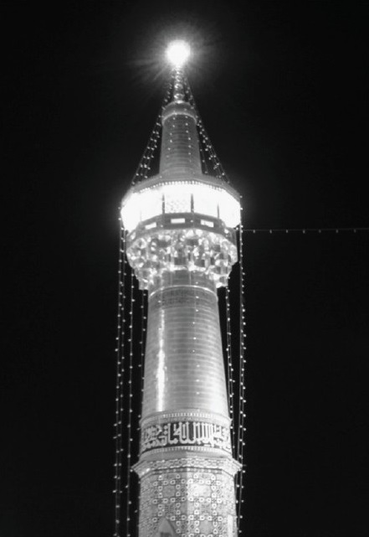
مسجدِ بالاسر با ابعاد ۸متر طول، ۳۰/۴متر عرض و ۱۰متر ارتفاع، بعد از روضۀ منوّره، کهن‌ترین مکان و مسجد در حوزۀ حرم و نزدیک‌ترین بنا به ضریح مقدس رضوی است. مسجد بالاسر را ابوالحسن عراقی معروف به دبیر، از رجال دورۀ غزنویان، در سال ۴۲۵قمری (بیش از هزار سال قبل)، در غربِ روضۀ منوره
ساخته است و مدفن او در جوار همین مسجد است.

اولین رواق
تصویر
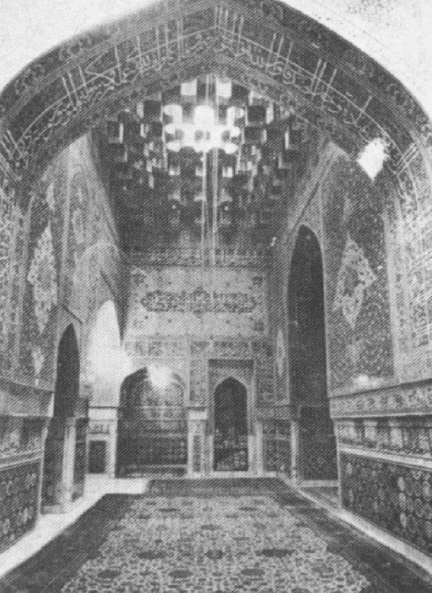
رواق دارالسّیاده از قدیمی‌ترین رواق‌های روضۀ منوره، مربوط به عصر تیموریان است که در غرب و جنوبِ غربی حرم مطهر واقع شده است و از شمال به جنوب، امتداد دارد. نام‌گذاریِ این رواق به «دارالسّیاده» از آن جهت است که محل اجتماع سادات و منسوبان به خاندان حضرت علی بوده است. این رواق،
نمایشگاهی از هنرهای تزیینی، معماری و هنرهای دستی و گویای نبوغ ایرانیان در انواع هنر است.

اولین صحن
تصویر
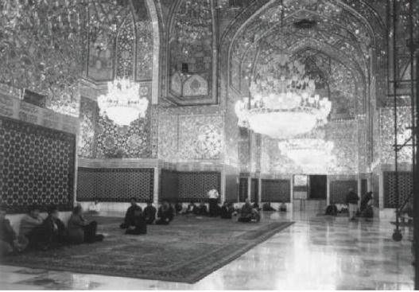
صحن انقلاب اولین و قدیمی‌ترین صحن است که در قسمت شمال حرم بنا کرده‌اند و به‌سبب قدمت، به صحن عتیق و صحن کهنه نیز معروف می‌باشد. ضلع جنوبیِ صحن و اساس ایوان طلا از بناهای امیرعلی‌شیر نوایی، وزیر سلطان‌حسن بایقرا در سال ۸۷۵‌ق می‌باشد که بنای اضلاع شمالی و شرقی و غربیِ آن، مربوط به عهد صفویه و ظاهراً با
معماری شیخ‌بهایی است.

اولین نقاره‌زنی
تصویر
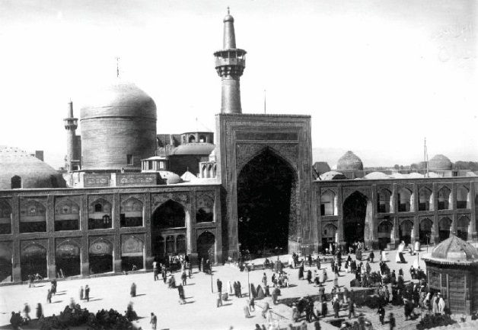
نواختن طبل و دُهل در دربار سلاطین و حکام، در زمان‌های پیش از اسلام و بعد از اسلام، علاوه بر اینکه نوعی عظمت محسوب می‌شد، برای آگاهی و اِعلام عمومی نیز مرسوم بوده است. نقاره‌نوازی در حرم مطهر رضوی، از اواسط قرن نهم هجری، برای اولین‌بار به‌دستور میرزا‌ابوالقاسم بابر، نوۀ گوهرشادخاتون، به‌سال۸۶۰‌ق مرسوم شد. از آن زمان به‌بعد تاکنون، علاوه بر شب و روزِ ولادت ائمۀ اطهار و لحظۀ تحویل
تصویر
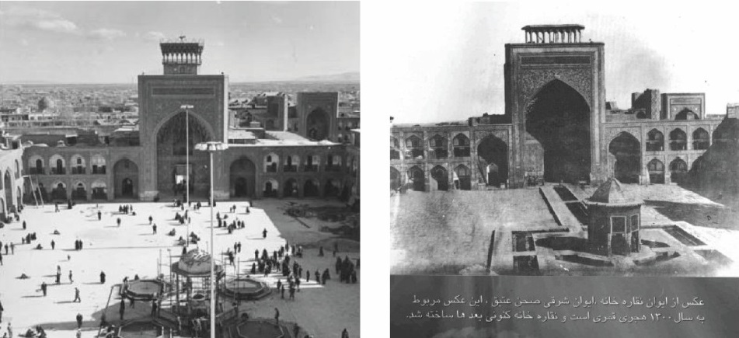
سال، هر روزه در دو نوبتِ صبح و عصر، حدوداً یک‌ربع مانده به طلوع و غروب آفتاب، به‌منظور اِعلام پایانِ وقت نماز، نقاره می‌نوازند. در سال‌های ۱۳۱۲ تا ۱۳۲۰ش، به‌دستور رضاخان، نقاره‌زنی تعطیل شد.

اولین پنجره‌فولاد
تصویر
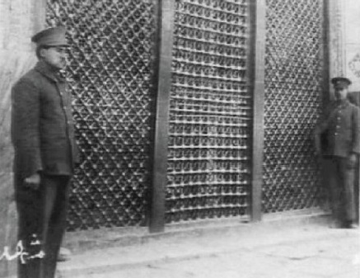
اولین پنجرۀ فولادی را که مربوط به دورۀ تیموری است، به‌سال ۸۱۷‌ق، به‌دستور شاهرخ میرزای تیموری، همسر گوهرشاد، با ابعاد ۱۲۶ در ۱۰۰سانتی‌متر به‌صورت دو لنگۀ مشبّک و زرکوب با کتیبه‌هایی به‌خط زیبای نسخِ زرّین، ساختند و وقف حرم مطهر کردند. این پنجره را هم‌اکنون در موزۀ حضرت نگهداری می‌کنند.

قدیمی‌ترین سقّاخانه
قدیمی‌ترین سقّاخانه مربوط به عهد افشاری است که هم‌اکنون در صحن انقلاب قرار دارد. سنگابِ آن با ظرفیت ۱۱۳۰لیتر آب، از سنگ مرمرِ یکپارچه است و آن‌را به‌دستور نادرشاه
افشار، از هراتِ افغانستان به‌منظور استفاده برای آبِ شُرب آورده‌اند؛ ولی ازآنجایی‌که شخصی به‌نام اسماعیل‌خان، بنایی هشت‌ضلعی بر فراز آن احداث و سقف آن‌را طلاکاری کرد، به‌نام سقّاخانۀ اسماعیل‌طلا معروف است.
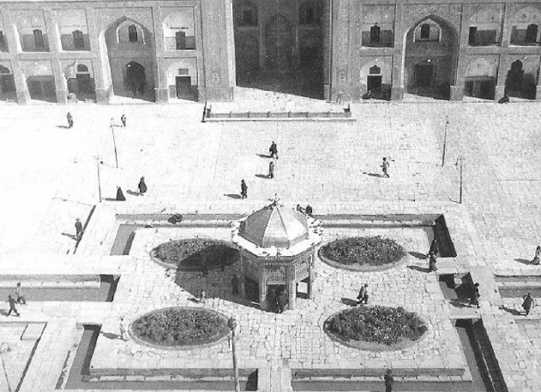

قدیمی‌ترین ساعت
قدیمی‌ترین ساعت حرم را که ساخت منچسترِ انگلستان می‌باشد، در زمان مظفرالدین شاه
قاجار، در سال ۱۲۷۸‌ق، به حرم مطهر اهدا کردند. این ساعت هم‌اکنون در ضلع جنوبی صحن آزادی ، در میان مناره قرار دارد.
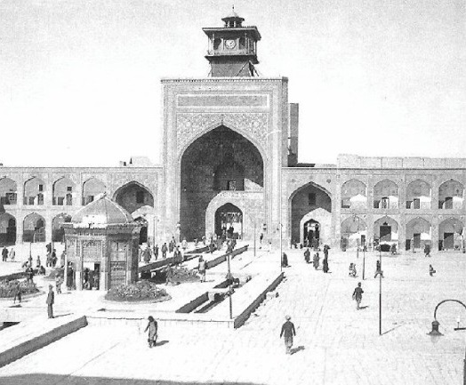

اولین روشنایی و نورآرایی
هنگامی‌که برای اولین‌بار، چراغ برق به مشهد وارد شد، ابتدا به حرم مطهر و سایر بناها اختصاص یافت. اولین دستگاه مولّد برق را در زمان مظفرالدین‌شاه قاجار، در سال‌های ۱۲۷۴ تا ۱۲۸۴ش، خریداری کرده و به آستان قدس رضوی تقدیم کردند. این مولّد برقِ ابتدایی را که با نیروی زغال‌سنگ کار می‌کرد، در محل بالاخیابان در کوچۀ
چراغ‌برق، نصب کردند.
در قرن‌های گذشته، بخشی از روشناییِ حرم، از طریق غرفه‌های کوچکِ بالای صُفّه‌ها تأمین می‌شد و قسمتی از فضای حرم را نیز افروختن شمع‌ها روشن می‌کرد. بعدها، با مرور زمان، روشن‌کردنِ شمع در حرم و رواق‌ها را زائران به‌عنوان ادای نذر انجام می‌دادند. پس از مدتی، از چراغ‌های پیه‌سوز و شمعدان‌های نقرۀ یک‌شاخه و چندشاخه استفاده کردند و با گذشت زمان، برای نورآراییِ حرم مطهر، انواع چراغ‌های بلوری و فلزی، دیواری و گردسوز را به‌کار گرفتند. در دوره‌های بعد، با ورود چراغ برق به مشهد، وسایل روشناییِ قدیمی به موزه انتقال یافت و جزء اشیای عتیقه درآمد.

اولین حوزۀ علمیه
در بافت مجموعۀ اماکن متبرکۀ اطراف حرم مطهر، تعداد ده مدرسۀ علمیه وجود داشت
که درحال‌حاضر، فقط چهار مدرسه باقی مانده است.
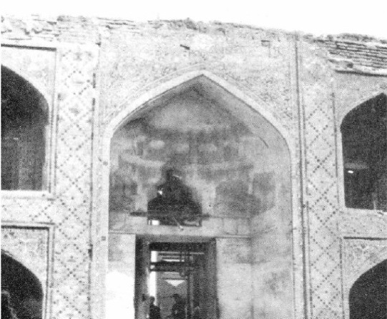
اولین مدرسۀ تاریخی که اکنون اثری از آن نیست، در حاشیۀ غربیِ بازار زنجیر، در ناحیۀ بالاسرِ حرم مطهر بود که از شمال، به صحن انقلاب و از جنوب، به مدرسۀ پریزاد محدود می‌شد. این مدرسه را در زمینی به‌مساحت ۲۵۰مترمربع، در دو طبقه، احداث کرده بودند و ازآنجایی‌که در بخش شرقیِ رواق دارالولایۀ کنونی، در بالاسرِ حرم مطهر امام بود، به مدرسۀ بالاسر معروف شده بود. برخی معتقدند واقف آن شاهرخ‌میرزای تیموری است.

قدیمی‌ترین شیءِ موزه‌ای مربوط به‌زمان امام‌رضا علیه السلام
تصویر
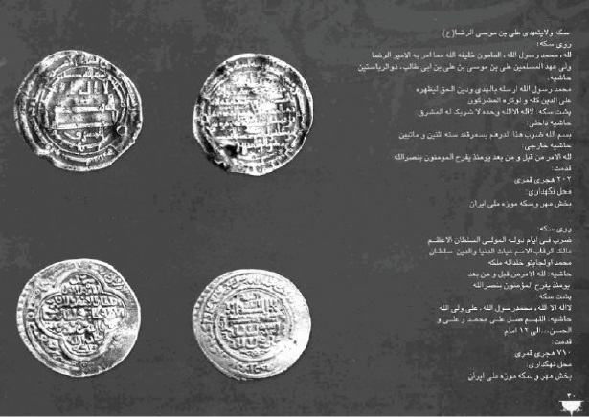
از آثار منحصر‌به‌فردِ موجود در موزۀ آستان قدس رضوی، دو عدد سکۀ نقره مربوط به ولایت‌عهدیِ امام‌رضا است؛ پس از اینکه آن حضرت، در رمضان سال ۲۰۱‌ق، مجبور به پذیرشِ ولایت‌عهدی شدند، این سکه‌ها به‌دستور مأمون، در سال ۲۰۲‌ق در سمرقند و در سال ۲۰۳‌ق در اصفهان ضرب شد.
روی سکۀ ضرب اصفهان، آمده است: «الله محمدٌ رسول‌الله المأمون خلیفةالله مِمّا أمر به الامیرالرضا ولی‌عهد المسلمین علی‌بن‌موسی‌بن‌علی‌بن‌ابی‌طالب ذوالریاسَتیْن» و در حاشیۀ آن: «محمدٌ رسول‌الله أرسلهُ بالهُدی و دینِ الحقّ لِیُظهِرهُ عَلَی الدّین کُلّه و لَوْ کَرِه المُشرِکون.» در پشت سکه نیز عبارت «لا اله الا الله وحدَه لا شریک لَه» را درج کرده‌اند. درحال‌حاضر، این دو سکۀ بسیار نفیس را در موزۀ آستان قدس رضوی نگهداری می‌کنند.

اولین موقوفه‌های حرم مطهر
از روی یقین معلوم نیست که وقف، از چه زمانی در آستان مقدس رضوی شروع شده است و نخستین واقف، چه کسی بوده است. بعضی اشیاء منقول در کتابخانه و موزۀ آستان قدس رضوی وجود دارد که بیش از هزار سال از وقف آن‌ها می‌گذرد و براساس اسناد موجود، قدیمی‌ترین اسناد وقف مربوط به قرن دهم هستند.
در لیستی که در آستان قدس رضوی، از موقوفات به‌صورت الفبایی تهیه کرده‌اند، قدیمی‌ترین سند وقفِ غیرمنقول مربوط به وقف‌نامۀ عتیق‌علی طوسی است که در سال
۹۳۱‌ق، تنظیم شده و شامل ۲۱ رقبه، ازجمله چند روستای شش‌دانگی کنه بیست است که هم‌اکنون، به یک مرکز بزرگ تولیدی دامداری تبدیل شده است.
پس از آن، وقف‌نامۀ سید‌لطیف‌الدین شاه‌حسینیِ مازندرانی است که در سال ۹۴۰ق نوشته شده است و واقفِ سومین وقف‌نامه، سید‌علی‌حسین گنابادی است که در سال ۹۵۷‌ق، مِلکی در قریۀ زبید گناباد، وقف آستان قدس رضوی کرده است.

منابع
۱. عطاردی، عزیزالله، فرهنگ خراسان، عطارد.
۲. مؤتمن، علی (به‌اهتمام)، تاریخچۀ آستان قدس رضوی.
۳. احتشام‌کاویان، محمد، شمس‌الشموس یا انیس‌النفوس.
۴. ماهوان، احمد، تاریخ مشهد‌الرضا، ماه‌نشر.
۵. مدرس‌رضوی، محمد‌تقی، سالشمار وقایع مشهد، بنیاد پژوهش‌های آستان قدس رضوی.
۶. پسندیده، محمود، حوزۀ علمیۀ خراسان، بنیاد پژوهش‌های آستان قدس رضوی.
۷. عالم‌زاده، بزرگ، به‌سوی بارگاه نور، بنیاد پژوهش‌های آستان قدس رضوی.
۸. مهدوی‌پارسا، حسین، در حریم ملکوت، به‌نشر.
تصویر
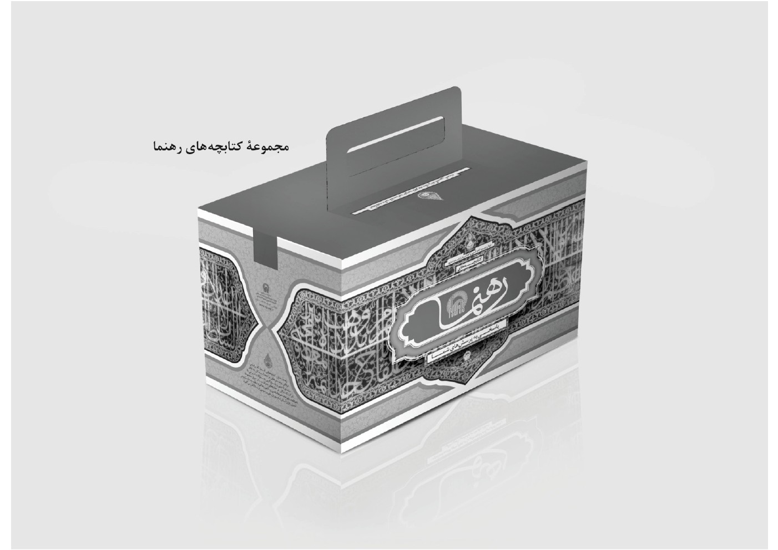
تصویر
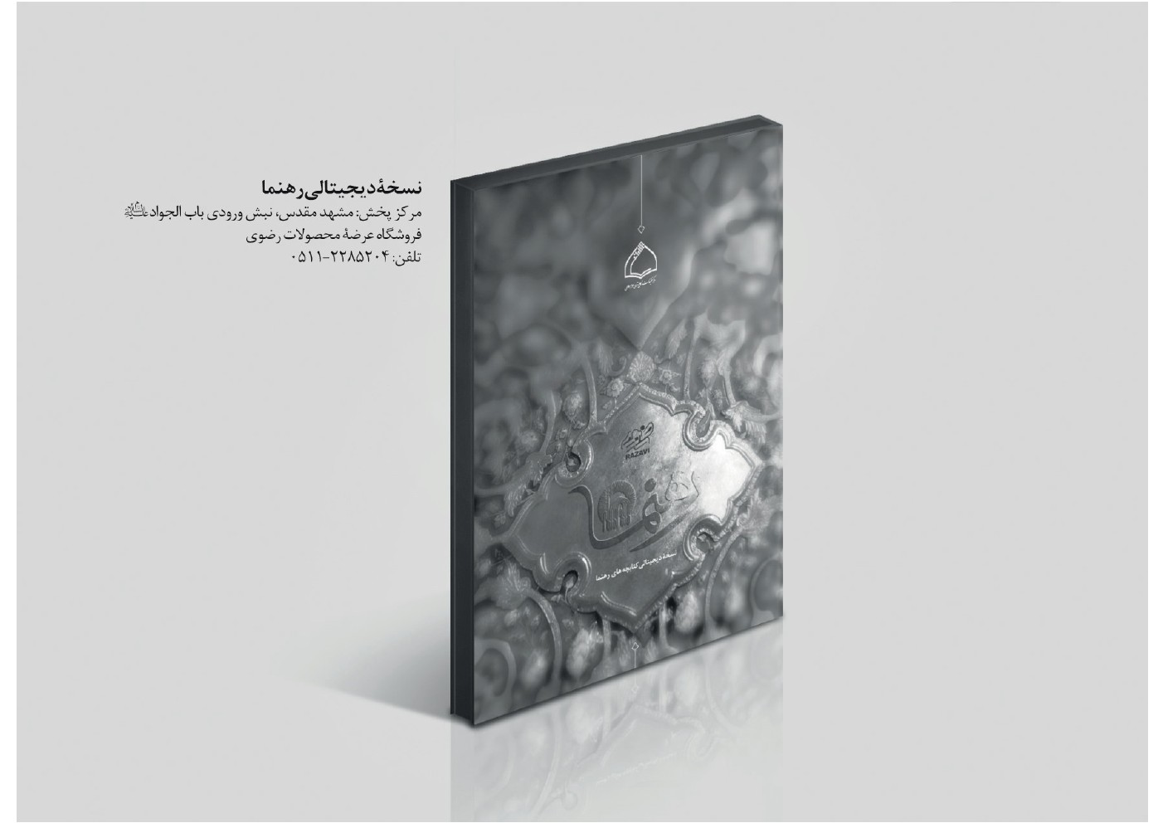

ghaemiyeh.com

